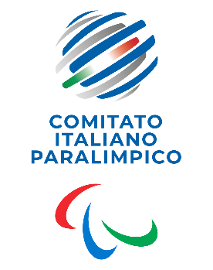
CIP Comitato Italiano Paralimpico

BASILICATA

PRESIDENTE 2025-2028

- ZANDOLINO Gerardo

